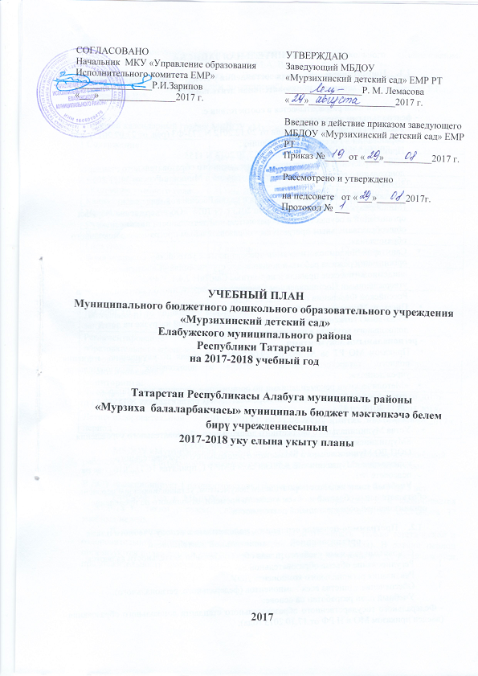
ПОЯСНИТЕЛЬНАЯ ЗАПИСКА
1.1. Нормативные основания составления учебного плана организованной образовательной деятельности
Учебный план разрабатывается в соответствии с:
- федеральными документами
- Законом Российской Федерации от 29.12.2012 N 273-ФЗ (ред. от 23.07.2013) «Об образовании в Российской Федерации»;
- Приказом Минобрнауки России от 17.10.2013 N 1155
«Об утверждении федерального государственного образовательного стандарта дошкольного образования» (Зарегистрировано в Минюсте России 14.11.2013 N 30384);
- Приказом Министерства образования и науки Российской Федерации (Минобрнауки России) от 30 августа 2013 г. N 1014 «Об утверждении Порядка организации и осуществления образовательной деятельности по основным общеобразовательным программам - образовательным программам дошкольного образования»;
- Санитарно-эпидемиологическими требованиями к устройству, содержанию и организации режима работы в дошкольных организациях «Санитарно-эпидемиологические правила и нормативы СанПиН 2.4.1.3049-13», утверждёнными Постановлением Главного государственного санитарного врача Российской Федерации от 15.05.2013 N 26;
- Письмом Министерства образования Российской Федерации от 14.03.2000 № 65/23-16 «О гигиенических требованиях к максимальной нагрузке на детей дошкольного возраста в организованных формах обучения»;
- региональными документами
- Приказом МО РТ за № 463 от 29.06.2001г. «О мерах по улучшению изучения родного, татарского, русского языков в дошкольных образовательных учреждениях»;
- «Методическими рекомендациями по организации обучения детей татарскому и русскому языкам в дошкольных образовательных организациях» №15588/13 от 08.11.2013.
- локальными актами ДОУ
- Устав Муниципального бюджетного дошкольного образовательного учреждения «Мурзихинский детский сад» ЕМР РТ (далее МБДОУ);
- ООП ДО Муниципального бюджетного дошкольного образовательного учреждения «Мурзихинский детский сад» ЕМР РТ, принятая 16.11.2016 года на педсовете №1.
Учебный план является нормативным документом, устанавливающим перечень образовательных областей и объем учебного времени, отводимого на проведение организованной образовательной деятельности.
1.2. Программно-целевые основания, положенные в основу учебного плана организованной образовательной деятельности
Основными задачами учебного плана образовательной деятельности являются:
1. Регулирование объема образовательной нагрузки.
2. Реализация регионального компонента ДОУ.
3. Обеспечение единства всех компонентов (федерального, регионального).
Учебный план разработан на основе:
- Федерального государственного образовательного стандарта дошкольного образования (введен приказом МО и Н РФ от 17.10.2013 года);
- Примерной основной общеобразовательной программы дошкольного образования/ Под ред. Н.Е. Вераксы, Т.С. Комаровой, М.А. Васильевой
- Учебно-методического пособия по обучению русскоязычных детей татарскому языку "Татарча сөйләшәбез" («Говорим по-татарски”), авторы Зарипова З.М., Кидрячева Р.Г., Шарипова Л.А.

Годовой календарный график МБДОУ «Мурзихинский детский сад» ЕМР РТ
Содержание | Разновозрастная группа
Содержание | Дети младшего дошкольного возраста | Старшая группа
Начало учебного года | 4 сентября 2017г. | 4 сентября 2017г.
Окончание учебного года | 31 мая 2017 г. | 31 мая 2017 г.
Каникулярное время | 1-10 января | 1-10 января
Продолжительность учебного года | 37 недель | 37 недель
В том числе:
I полугодие | 17 недель | 17 недель
IIполугодие | 20 недель | 20 недель
Продолжительность учебной недели | 5 дней | 5 дней
Недельная образовательная нагрузка (занятий) | 10 | 13
Длительность одного занятия | 15 мин. | 20-25 мин.
Регламентирование образовательного процесса (половина дня) | 1,2 | 1,2
Сроки проведения мониторинга:
На начало учебного года |  | 29.09.2017 г.- 05.10.2017г.
Итоговый |  | 28.05.2018г.- 31.05.2018г.
Летне- оздоровительный период | 01.06.2017 г. по 31.08.2017 г. | 01.06.2017 г. по 31.08.2017 г.

МБДОУ «Мурзихинский детский сад» ЕМР РТ работает в режиме пятидневной рабочей недели, длительность пребывания детей в детском саду составляет 9 часов - с 07.30 до 16.30.
В ДОУ функционирует 1 разновозрастная группа для детей в возрасте от 2 до 7 лет.
Учебный год в МБДОУ начинается с 4 сентября 2017 г. и заканчивается 31.05.2018 г., таким образом, длительность учебного периода будет составлять 37 учебных недель.
В дни каникул проводится образовательная деятельность только эстетической и оздоровительной направленности (музыкальная и оздоровительная). В летний период организуются подвижные и спортивные игры, праздники, экскурсии и т.д., увеличивается продолжительность прогулок.

1.3. Характеристика структуры учебного плана
образовательной деятельности
В структуре учебного плана выделяются обязательная часть и часть формируемая участниками образовательного процесса. Обязательная часть составляет не менее 60 % от общего нормативного времени, отводимого на освоение основной образовательной программы дошкольного образования.
В соответствии с требованиями основной образовательной программы дошкольного образования в обязательной части Плана определено время на образовательную деятельность, отведенное на реализацию образовательных областей.
Содержание педагогической работы по освоению детьми образовательных областей «Физическое развитие», «Познавательное развитие», «Социально-коммуникативное развитие», «Художественно-эстетическое развитие», «Речевое развитие» входят в расписание образовательной деятельности. Они реализуются как в обязательной части и части, формируемой участниками образовательного процесса, так и во всех видах деятельности и отражены в календарном планировании.
В соответствии с требованиями основной образовательной программы дошкольного образования в обязательной части Плана определено время на образовательную деятельность, отведенное на реализацию образовательных областей.
Организация воспитательно-образовательного процесса предполагает воспитание и обучение на занятиях (фронтальных, подгрупповых) в режимных моментах и в свободной самостоятельной деятельности детей в течение всего дня. Количество и продолжительность занятий соответствуют ст. 11.11 СанПиН 2.4.1.3049 – 13.
Планирование воспитательно-образовательного процесса в разновозрастной группе: часы учебной нагрузки рассчитываются для каждого возраста детей отдельно; при календарном планировании занятий предусматриваются межпредметные связи и связь с игровой деятельностью детей.
Организованная образовательная деятельность разновозрастной группы: время проведения фронтальных физкультурных, музыкальных занятий, занятий по изобразительной деятельности рассчитывается в соответствии с требованиями СанПиН 2.4.1.3049-13 по старшему возрасту детей, находящихся в группе; время проведения занятий познавательного цикла рассчитывается в соответствии с требованиями СанПиН 2.4.1.3049-13 для каждого возраста отдельно. Формами организации воспитательно-образовательного процесса в разновозрастных группах являются фронтальные (физкультурные, музыкальные занятия, занятия по изобразительной деятельности), подгрупповые (занятия познавательного цикла), индивидуальные занятия, игровая деятельность. При организации фронтальных занятий обучающие задачи ставятся для детей каждого возраста отдельно в соответствии с задачами и содержанием образовательной программы для данного возраста. Продолжительность занятия зависит от возраста детей - начинается со старшими детьми с постепенным подключением к занятию детей среднего и младшего возраста. При одновременном начале занятие для детей среднего и младшего возраста заканчивается раньше в соответствии с требованиями СанПиН 2.4.1. 3049-13.
Количество ООД в группе младшего возраста в неделю – 10,по 2 вида ООД в день продолжительностью не более 15 минут. Общая длительность организованной образовательной деятельности – 2 час30 минут. Проводятся одна ООД в первую и одна ООД во вторую половину дня.
Вся организованная образовательная деятельность в разновозрастной группе (дети от 3-до 7 лет) проводится по подгруппам. Для рационального построения образовательного процесса воспитатель формирует списки детей по возрасту.
Во второю подгруппу входят дети старшего возраста. Объем недельной образовательной нагрузки - 13. Её разовая продолжительность не более 25минут. Общая длительность организованной образовательной деятельности – 5ч 25мин.
В учебный план включены пять образовательных областей, обеспечивающие социально-коммуникативное, познавательное, речевое, художественно-эстетическое и физическое развитие детей.
Каждой образовательной области соответствует тот или иной вид детской деятельности.
- Реализация познавательного и речевого развития во всех возрастных группах осуществляется через специально организованную деятельность, а так же во время совместной деятельности воспитателя с детьми.
- Реализация социально-коммуникативного развития осуществляется в группах за счёт игровой деятельности через интеграцию с другими образовательными областями, в процессе общения со взрослыми и сверстниками, во время совместной и самостоятельной деятельности.
- Реализация художественно-эстетического развития осуществляется как за счёт специально организованной деятельности детей, так и в свободной деятельности, а также через интеграцию данной области с другими образовательными областями.
- Реализация физического развития реализуется за счёт специально организованных физкультурных занятий, а также в свободной деятельности. Знания, касающиеся здоровья, формируются в процессе общения со взрослыми, во время совместной деятельности со взрослыми, в режимных моментах. ООД по физическому развитию осуществляется с учетом групп здоровья, интересов и потребностей детей 3 раза в неделю во всех возрастных группах. Одно занятие физической культурой проводится в форме подвижных игр на воздухе, если позволяют погодные условия (или в группе).
Вариативная часть учебного плана представлена этнокультурной региональной составляющей:
В соответствии с «Законом о государственных языках Республики Татарстан» и Методическими рекомендациями по организации обучения детей татарскому (русскому) языку в дошкольных образовательных организациях №15588/13 от 08.11.2013г. в учебный план включена этнокультурная региональная ситуация. Обучение родному (татарскому) языку ведется по «Учебно-методическому пособию по обучению русскоязычных детей татарскому языку» З.М.Зариповой, Р.Г.Кидрячевой, Л.А.Шариповой.
Обучение родному (татарскому) языку начинается с первой младшей группы (с 2-х лет) и проводится воспитателем 3 раза в неделю в форме игры в рамках режима дня.
В соответствии с Методическими рекомендациями начиная со средней группы, вводится обучение детей татарскому, русскому языкам 3 раза в неделю в первую и вторую половину дня. Из них 2 раза в неделю ОД проводится по подгруппа. Третья ОД по обучению детей татарскому языку проводится на закрепление пройденного материала со всей группой.
Для организации обучения детей татарскому языку 3 раза в неделю в режимные моменты переносятся следующие ОД:
в средней подгруппе
- ОД «Лепка/Аппликации»
- ОД «Формирование целостной картины мира, расширение кругозора»
- ОД «Рисование»;
в старшей и подготовительной подгруппе
- ОД «Познавательно-исследовательская и продуктивная деятельность»;
- ОД «Рисование»
- ОД «Формирование целостной картины мира, расширение кругозора.

Учебный план МБДОУ «Мурзихинский детский сад» ЕМР РТ
на 2017-2018 учебный год

Образовательные области |  | Дети младшего дошкольного возраста |  | Старшая подгруппа
 |  | Количество часов в
 |  | нед. | год | нед. | год
Обязательная часть (инвариантная)
Познавательное развитие | Формирование элементарных математических представлений | В режимные моменты |  | 1 | 37
Познавательное развитие | Опыты и эксперименты | - | - | 1 | 37
Речевое развитие | - обучение грамоте | - | - | В режимные моменты
Речевое развитие | - развитие речи | 2 | 74 | 2 | 74
Речевое развитие | - ознакомление  с художественной  литературой | В режимные моменты |  | В режимные моменты
Художественно-  эстетическое развитие | - рисование | 1 | 37 | 2 | 74
Художественно-  эстетическое развитие | - музыка | 2 | 74 | 2 | 74
Художественно-  эстетическое развитие | - лепка | 1 | 37 | 0,5 | 18,5
Художественно-  эстетическое развитие | - аппликация | - | - | 0,5 | 18,5
Физическое развитие | Физическая культура | 3 | 111 | 3 | 111
Социально- личностное развитие | - ознакомление с окружающим миром | 1 | 37 | 1 | 37
Вариативная часть
Этнокультурная региональная составляющая | Татарский язык/  Родной язык | В режимные моменты |  | В режимные моменты
Итого |  | 10 | 370 | 13 | 481

Распределение времени, отведенного на реализацию организованной

образовательной деятельности

№  п.п. | Образовательная область | Объем недельной образовательной нагрузки (в минутах)
№  п.п. | Образовательная область | Дети младшего дошкольного возраста | Старшая подгруппа
 | Обязательная часть
1 | «Физическое развитие»  -Физическая культура | 45 | 75
2. | «Познавательное развитие»  - ФЭМП  -Опыты и эксперименты | -  - | 25  25
2. | - формирование целостной картины мира, расширение кругозора | 15 | 25
2. | - Продуктивная (конструктивная) и познавательно – исследовательская деятельность | В режимные моменты
3 | «Речевое развитие»  -Развитие речи  -ЭКРС татарский язык | 30  - | 50  -
3 | - чтение художественной литературы | В режимные моменты
4. | «Художественно-эстетическое развитие»  -Рисование  -Лепка  -Аппликация  -Музыка | 15  15  -  30 | 50  25 (1 раз в две недели)  25 (1 раз в две недели)  50
5. | «Социально – коммуникативное развитие»  - Социализация, развитие общения, нравственное воспитание  - Ребенок в семье и сообществе, патриотическое воспитание  - Формирование основ безопасности  - Самообслуживание, самостоятельность, трудовое воспитание | В режимные моменты
Итого в неделю (мин) |  | 2ч. 30 мин | 5ч.25 мин

